### - Nome do Caso de Uso HST26.4 – Extrato Chapa Criadas - Corporativo

<Nome do Produto>Sistema Processo Eleitoral

<Nome do cliente>CAU

**Revisões do Documento**

|  |  |  |  |
| --- | --- | --- | --- |
| **Revisão** | **Data** | **Lista de Autores** | **Observações** |
| 1.0 | 30/05/2023 | Daiane Silva | Em atendimento a OS10177:  - Inclusão de regra para que o sistema exiba a data e a hora da conclusão da chapa. |

**Sumário**

1. Introdução 4

2. Permissão 4

3. Identificação da História 4

4. Protótipo 4

5. Premissa: 15

6. Regras Gerais: 16

7. Informações Complementares 16

## Introdução

Esta história permitirá ao usuário visualizar o extrato de chapas criadas.

## Permissão

|  |  |
| --- | --- |
| **Perfil** | **Descrição** |
| Siccau Corporativo | Cadastrado e ativo no sistema com permissão. |

## Identificação da História

|  |  |  |  |
| --- | --- | --- | --- |
| **Identificação HTS** | OS10157  HST26.4 | **Nome:** | Extrato de Chapas Criadas |
| **Descrição:** | **Eu, COMO** PO **QUERO** incluir regra **PARA** que o sistema exiba a data e a hora em que a chapa foi concluída. | | |

## Protótipo

1. **Chapas criadas por UF e IES**

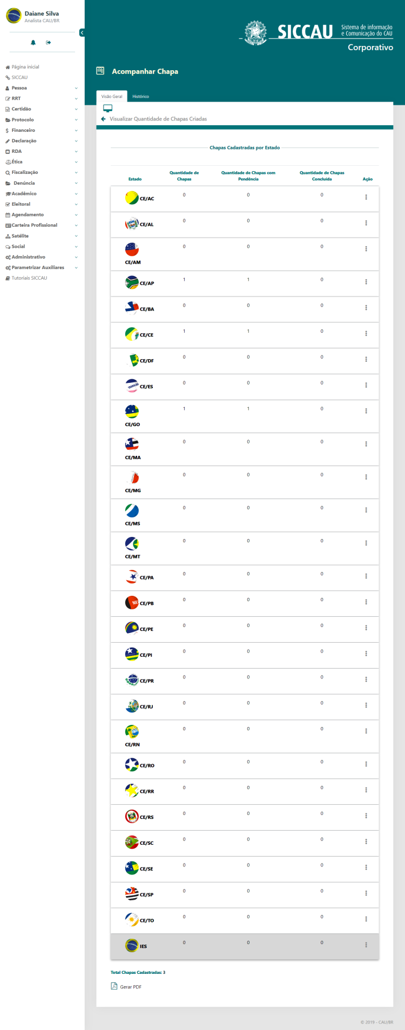

1. **Informações das chapas cadastradas por UF e IES - PDF**

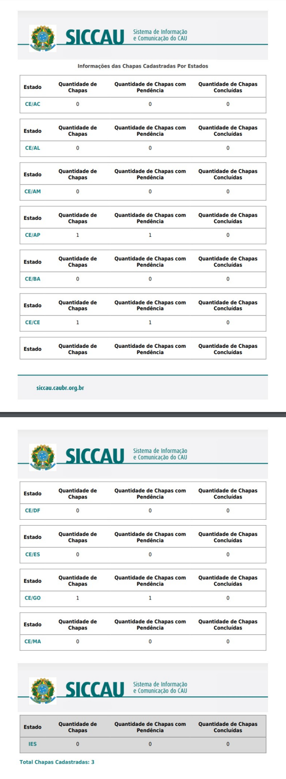

1. **Chapas cadastradas por UF**

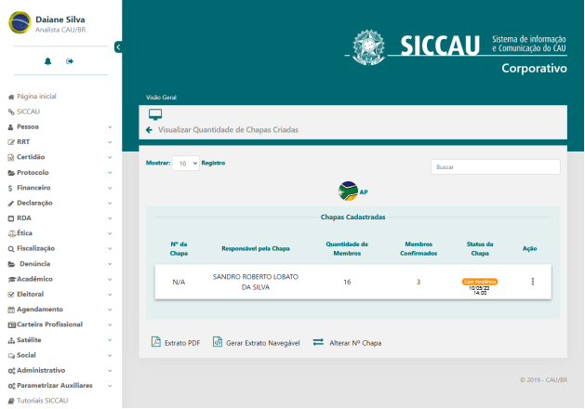

1. **Chapas cadastradas IES**

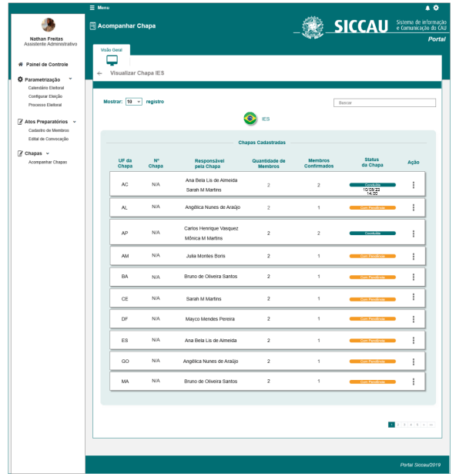

1. **Chapas cadastradas IES**

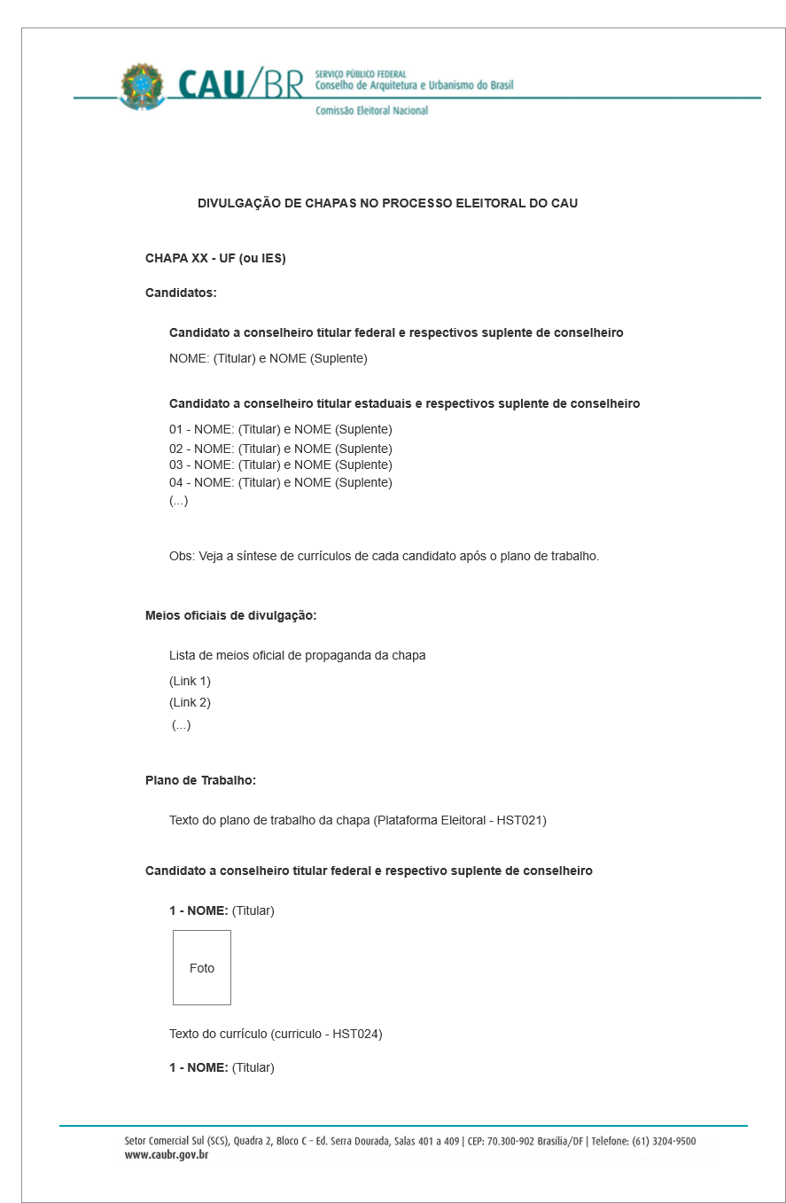

1. **Extrato Navegável**

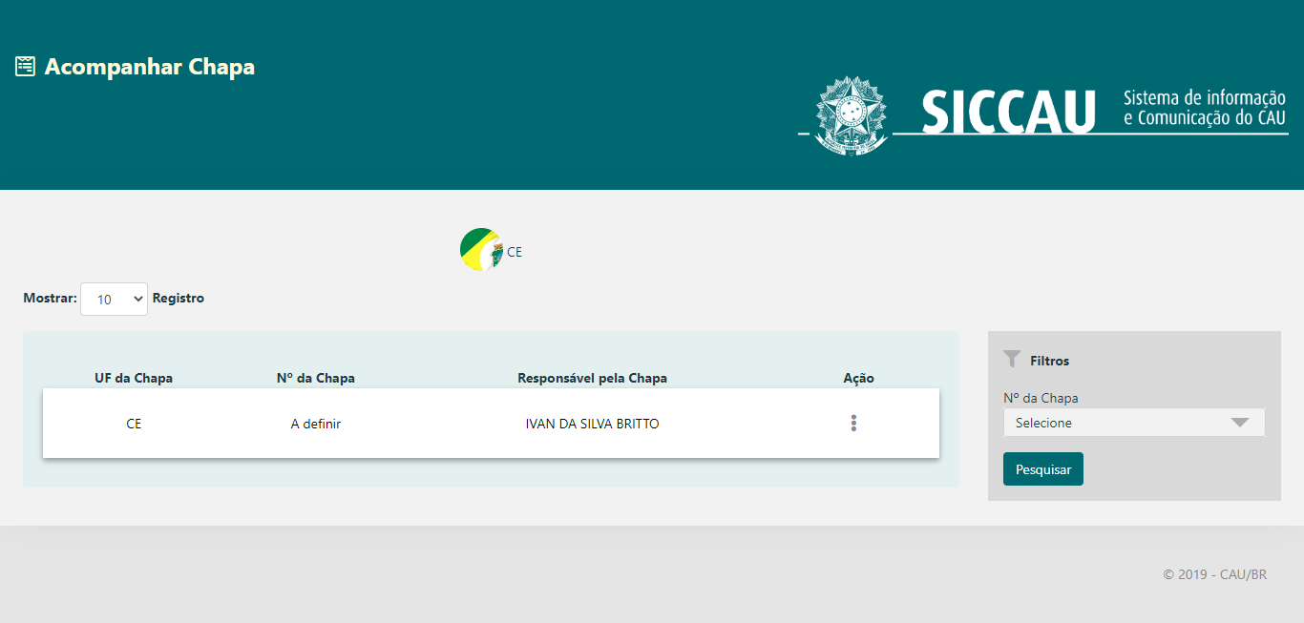

1. **Extrato Navegável - Visualizar**

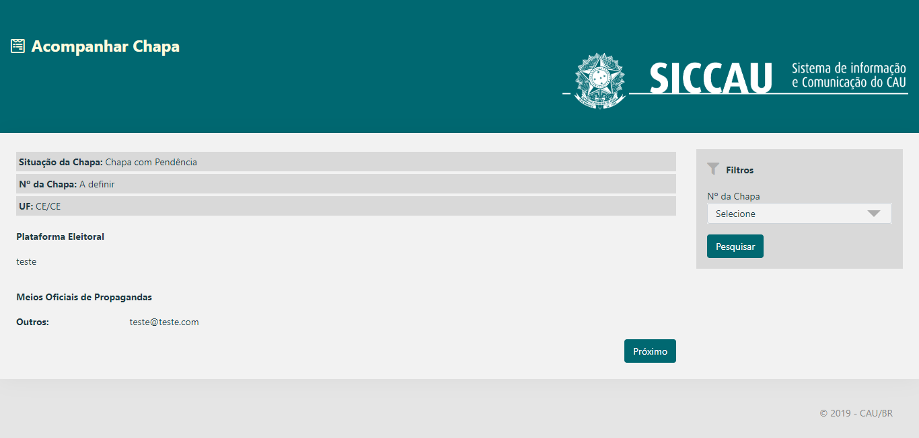

1. **Extrato Navegável - Próximo (Dados pessoais dos membros da chapa)**

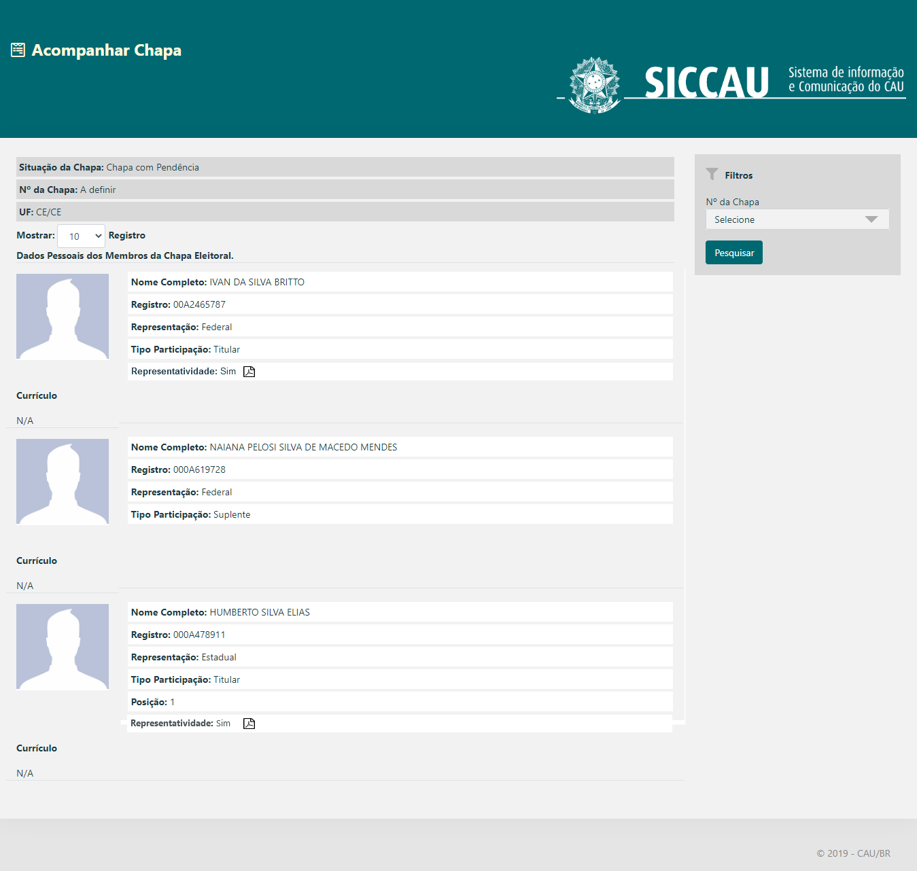

1. **Divulgação de Chapas no Procecsso Eleitoral do CAU**

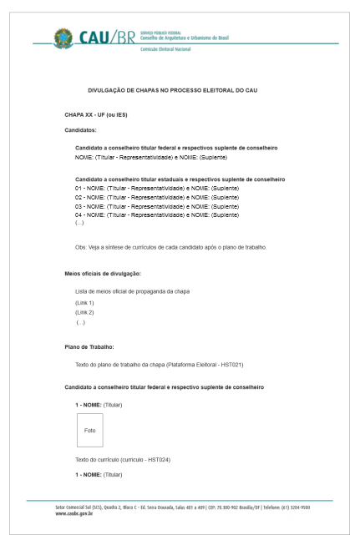

**CRITÉRIOS DE ACEITE**

## Premissa:

* 1. Esta história deve ser executada quando o usuário acessar no módulo CORPORATIVO a opção “Menu>>Chapa>>Acompanhar Chapa
  2. O usuário deve ter permissão de acesso de assessor **CEN/BR** e assessor **CE/UF**, ao menu “**Acompanhar Chapa**”, conforme cadastro no SICCAU Corporativo, vinculado ao usuário logado.
  3. Os demais campos, ações, mensagens e regras de negócios, de Interface e de Apresentação não mencionados nesta história devem manter seu funcionamento atual.

## Regras Gerais:

* 1. O sistema deverá apresentar a data e a hora da conclusão da chapa assim que a mesma seja concluída.

## Informações Complementares

Eleitoral_HST026_Extrato_Chapas_Criadas à Eleitoral_HST26.3_Extrato_Chapas_Criadas